酒店管理系统软件
需求规格说明书

文档编号：LL2013007-LY7
文档信息：酒店管理系统的软件需求规格说明书
文档类别：管理文档
密 级：机密
版本信息：1.0
建立日期：2013-11-05

创 建 人：姚瑶
审 核 者：孟友新
批 准 人：孟友新
批准日期：

编辑软件：Microsoft Office 2003 中文版

目录
1引言 1
1.1编写目的 1
1.2背景 1
1.3定义 1
1.4参考资料 2
2任务概述 3
2.1目标 3
2.2用户的特点 3
2.3假定和约束 4
3 系统需求详细说明 4
3.1组织结构 5
3.2业务流程分析 6
3.3 用例模型 7
3.4 静态模型 11
3.5 动态模型 13
4需求规定 15
4.1对功能的规定 15
4.2对性能的规定 17
4.2.1精度 17
4.2.2时间特性要求 17
4.2.3灵活性 18
4.3数据管理能力要求 18
4.4故障处理要求 18
4.5其他专门要求 19
5运行环境规定 19
5.1设备 19
5.2支持软件 19
5.3接口 19
5.3.1用户接口 19
5.3.2硬件接口 20
5.3.3软件接口 20
5.3.4通信接口 20
5.4控制 20

1引言

1.1编写目的

1. 本文档是“酒店管理系统”的软件需求规格说明书，供所有与此系统相关的人员使用，包括分析设计人员、开发人员、测试人员、维护人员。
2. 便于用户、系统分析人员和程序员对需求进行理解和交流，初步判定目标系统能否满足其原来的期望，并可作为系统分析员设计软件的基本出发点；
3. 是系统分析、设计的重要依据。
4. 详细描述系统的功能需求，及非功能性要求。
5. 用于在需求分析完成后确定用户追加的需求是否为新要求。
6. 作为后期软件维护的参考资料。
7. 作为内部、外部测试的参考资料。

1.2背景

1．待开发的软件系统的名称：酒店管理系统
2．本项目的任务提出者：孟友新
3. 本项目的开发者：姚瑶、曾琳、杨林
4. 用户:需要该系统的各酒店宾馆等

1.3定义

1. 前台管理系统：该子系统主要负责客房预订、取消预订、查询客房类型和状态、登记入住、宾客退房登记以及为宾客换房等功能的实现。
2. 财务管理系统：该子系统主要负责收取订金和为宾客退房结账、账单查询、业绩统计和宾客赔偿等功能的实现。
3. 客房管理系统：该子系统是整个酒店管理系统的核心系统，其主要负责对房间设施的管理、对用户信息的查询、房态图的存储、对客房类型与状态记录和修改以及对客房其它的一些经营管理等功能的实现。
4. 客房预订：录入宾客预订部门（客房），新增预订，预订宾客信息，选择预订日期，项目清单，选择项目，预订信息更改，确认。
5. 取消预订：预订信息的撤销。
6. 入住登记：如果客人已经预定房间，则根据预定凭证进行预定入住操作,选择需接待登记的部门，登记宾客信息；如果客人没有预定房间，接待人员查询客房状态表后，有空房则进行客房登记操作，发给客人房卡,登记项目，立账或撤销。
7. 宾客换房：选择宾客原登记部门，选择宾客，选择项目，确认或撤销。
8. 退房结账：选择部门，添加退房宾客于列表，项目清单，金额总计，付款方式，确认或取消。
9. 客房类型：酒店分有经济房、标准间、大床房、商务房以及总统套房等客房类型。
10. 客房状态：如果客人已经预定房间，则根据预定凭证进行预定入住操作，发给客人房卡，客房状态由“预定”变为“入住”；如果客人没有预定房间，接待人员查询客房状态表后，有空房则进行客房登记操作，发给客人房卡，客房状态由“空房”变为“入住”。
11. 客人退房:客人退房时，接待人员根据客人的房卡，进行退房登记。计算客人入住期间的房费，各种消费和押金总额。对客人收取费用或者退回押金。客人信息转存到历史客人表中。客房状态由“入住”转为“空房”。
12. 房态图：房态 是 房间状态 + 客人状态（预订、在住、离店[走占]）的综合反映，是客房管理中一个重点的业务模型，在一个房间控件上，显示各种房间状态（信息）,如果不是有实际的操作需要，操作员不一定能留意到房态的实时变化——除非当房态变化时，触发某个提醒事件。
13. 账务管理：账务管理通过账号来处理账务，基本上是独立于客人和房间信息的，客人账户的一些附属信息起到了辅助账务处理的作用。
14. 业绩统计：对酒店的业绩进行统计，然后制成报表，通过财务管理子系统来实现。
15. 宾客赔偿：当宾客退房离开时，酒店工作人员要对客房进行检查，然后由此判定是否要宾客进行赔偿。

1.4参考资料

- GB/T8567——2006《计算机软件文档编制规范》
- 《酒店管理系统 ——需求分析与规格说明》
3. 《软件工程导论(第五版)》 张海藩编著 清华大学出版社
4. 《软件工程：方法·工具和实践方法》 冯玉琳，赵保华著 科学技术大学出版社

2任务概述

2.1目标

随着计算机技术的飞速发展，信息时代的到来，信息改变了我们这个社会。各类行业在日常经营管理各个方面也在悄悄地走向规范化和网络化。客房管理的信息化程度体现在将计算机及网络与信息技术应用于经营与管理，以现代化工具代替传统手工作业。无疑，使用网络信息化管理使客房管理更先进、更高效、更科学，信息交流更迅速。
酒店客房管理系统是酒店经营管理中不可缺少的部分，它的内容对于经营的决策者和管理者来说都至关重要,所以客房管理系统、信息管理系统应该能够为用户提供充足的信息和快捷的查询手段。但一直以来人们使用传统人工的方式管理文件档案，这种管理方式存在着许多弊端，如:效率低、保密性差，容易出现差错等，且对于查询空房间及已定房间等极为不方便。在当今时代，这些完全可以改用计算机来代替人的手工操作。
作为计算机及网络应用的一部分，使用计算机对客房信息进行管理，具有手工管理所无法比拟的优点。例如:检索迅速、查找方便、可靠性高、存储量大、保密性好、寿命长、成本低等。这些优点能够极大地提高客房经营管理的效率，也是企业的科学化、正规化管理，与世界接轨的重要条件。且办事效率也是决定收入的一个关键因素。
“酒店管理系统”代表了酒店管理的信息化，不仅是体现酒店现代化形象的一个重要标志，而且对于提高员工工作效率，加速资金周转、降低各项成本及改善服务质量都有十分积极的作用。

2.2用户的特点

1. 酒店前台工作人员：前台服务员的主要职能是负责订房和退房，以及查询入住的客户信息。所有该角色只可以使用部分功能，包括客房经营管理、客户信息查询、个人密码修改以及注销功能。 前台工作人员对客房信息进行管理，包括对客房的基本信息(如客房号、客房类型、客房位置等)进行检索、录入和修改。工作人员根据酒店规定可自定义客房类型，并对其进行管理，包括对客房类型的基本信息(如类型名称、面积、床位、价格等)进行检索、录入和修改。系统界面会自动显示各种房类的订房情况，以方便前台接待控制房态。按客人姓名系统可自动调出回头客信息及历次住店统计信息以确定房价优惠、优惠时段和客人具体的消费记录等。
2. 酒店管理人员：酒店管理员享有最高权限，可以使用酒店客房管理系统所提供的所有功能，包括员工信息维护、客房类型维护、客房信息维护、客户信息查询、经营状况统计、个人码修改以及注销功能。
3. 顾客：顾客可以在酒店提供的网上酒店管理系统进行自助查询酒店的一些相关信息，以及预定客房等。
4. 财务管理部门：根据酒店客房的业务记录，酒店财务管理部门的工作人员可选择由客房类别和日期的统计方式对营业额进行统计。他们需要接受培训，学会如何让使用计算机以及一些office应用。
5. 客房管理部门：酒店的房务服务人员利用系统可看到系统根据自家酒店的实际情况按顺序房号列出客房，很直观地显示客房所属的房间类型及用图形及颜色表示不同的房态，有没有顾客入住、退房等，客房需要什么样的服务，是否需要打扫、服务。

2.3假定和约束

1. 技术预研能够按期完成；
2. 客户需要在需求获取阶段及界面设计过程中投入足够的精力；
3. 采用面向对象的分析与设计方法；
4. 核心需求都要以完善的功能、安全（客户浏览权限，内部用户权限）为目标并考虑扩展性；

3 系统需求详细说明

一个成熟的酒店管理系统不仅仅是记录酒店客人的信息，提供查询，报表打印等一系列简单的工作，它能让工作人员从烦琐的手工操作中解脱，并且酒店管理系统本身就代表着一种管理方法。随着它的深入，将带动企业的运作，为管理和决策提供支持。
本项目在经过对各酒店软件进行分析和研究后，参考国际上的先进酒店软件管理思想，结合中国酒店的实际特点，认为可将整个酒店管理系统细分为四个子模块：
（1）前台管理系统
（2）财务管理系统
（3）客房管理系统
（4）系统维护

3.1组织结构

酒店管理系统

前台管理

财务管理

客房管理

系统维护
图3-1 系统功能组织结构图

前台管理

宾客预订

查询房间类型和状态

登记入住

客房修改
图3-2 前台管理组织结构图

财务管理

订金收取

宾客赔偿

退房结账

账单查询

业绩统计
图3-3 财务管理组织结构图

客房管理

客房类型

客房状态

房态图

用户信息管理

房间设施管理
图3-4 客房管理组织结构图

系统维护

修改密码

权限设置

数据备份

参数设置
图3-5 系统维护组织结构图

3.2业务流程分析

宾客入住
交押金（前台）

宾客开单
酒店管理系统

业绩查询
宾客结账
宾客离店

图3-6 酒店管理系统的基本流程

3.3 用例模型

根据系统功能描述，对酒店管理系统建立系统用例图，明确各个角色所拥有的功能，具体见下列用例图。

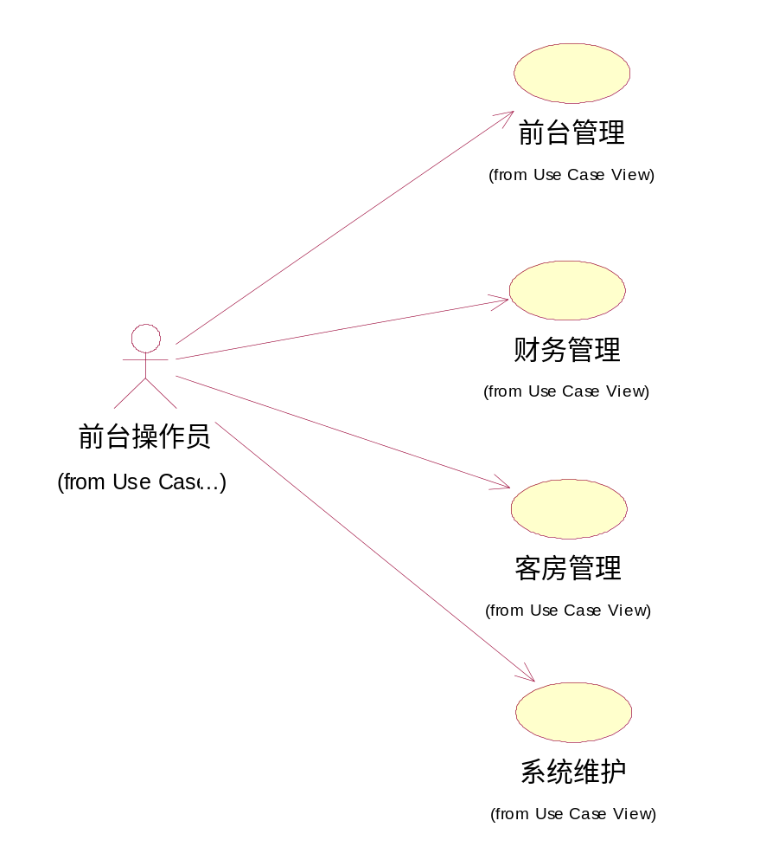
图3-7 酒店管理系统用例图

用例名称：酒店管理系统
用例描述：当用户点击链接进入界面后，选择登录或注册或是直接浏览。当用户停止浏览时结束
活动者：操作员
位置：普通PC
假设：查询无论确定或取消都可以随时退出，执行其他模块
先决条件：操作员必须先登录到网站主页
后续条件：选择功能模块或退出
主路径：操作员根据具体需求选择模块
例外路径：操作员无法进入所选模块

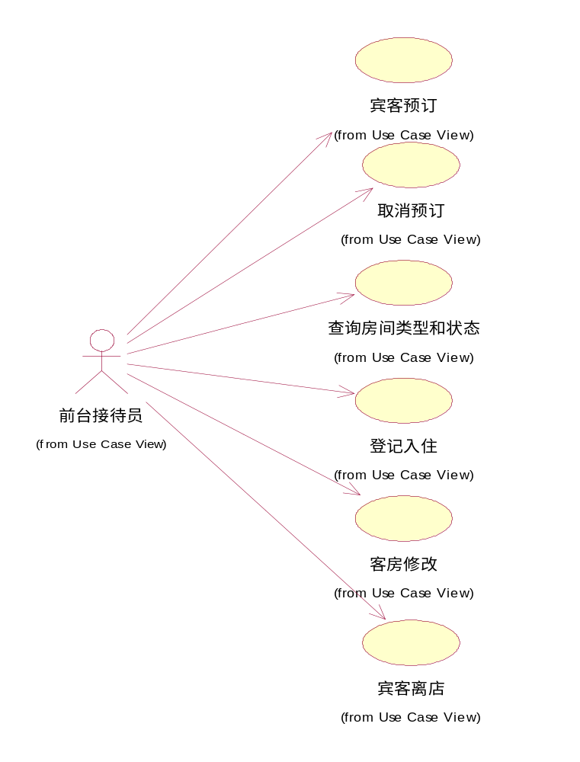
图3-8 前台管理系统用例图

用例名称：前台管理系统
用例描述：操作员登录到界面，进行客房的预订、登记、查询等操作
活动者：操作员
位置：普通PC
假设：结果无论确定或取消都可以随时退出，执行其他模块
先决条件：操作员必须先登录到前台管理模块
后续条件：确定客房的预订、登记、查询等或退出
主路径：操作员根据宾客需求进行客房预订或修改，宾客信息的登记，删除或修改
例外路径：管理员进行信息录入，但是系统显示无法录入

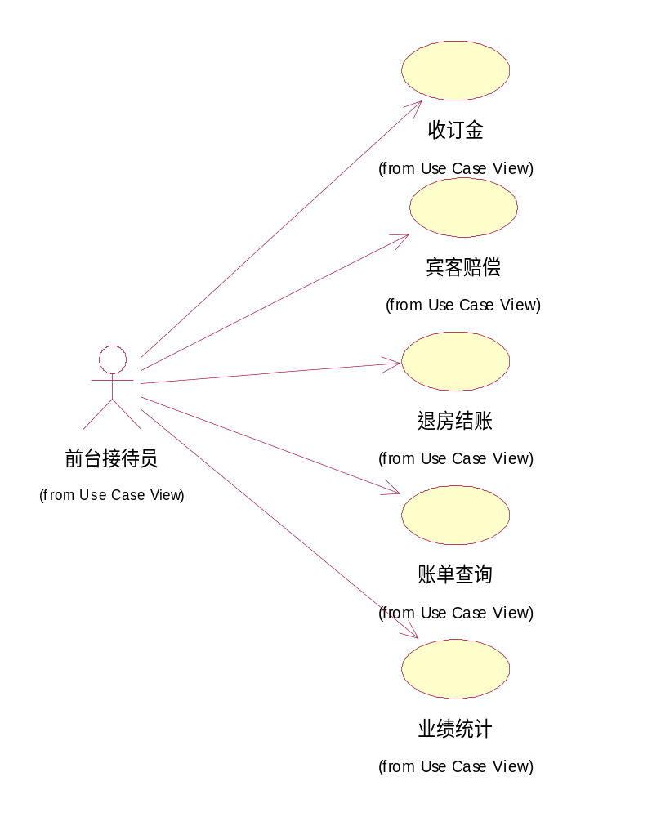
图3-9 财务管理系统用例图

用例名称：财务管理系统
用例描述：操作员登陆财务管理模块，操作员对宾客退房、赔偿进行财务管理，对酒店业绩的统计，帐单的查询
活动者：操作员
位置：普通PC
假设：结果无论确定或取消都可以随时退出，执行其他模块
先决条件：操作员必须先登录到财务管理模块
后续条件：确定结帐操作或帐单查询或退出
主路径：操作员根据需要进行操作，包括宾客退房结帐，帐单查询，修改或删除，业绩统计查询
例外路径：操作员进行信息修改，但是系统显示无法修改
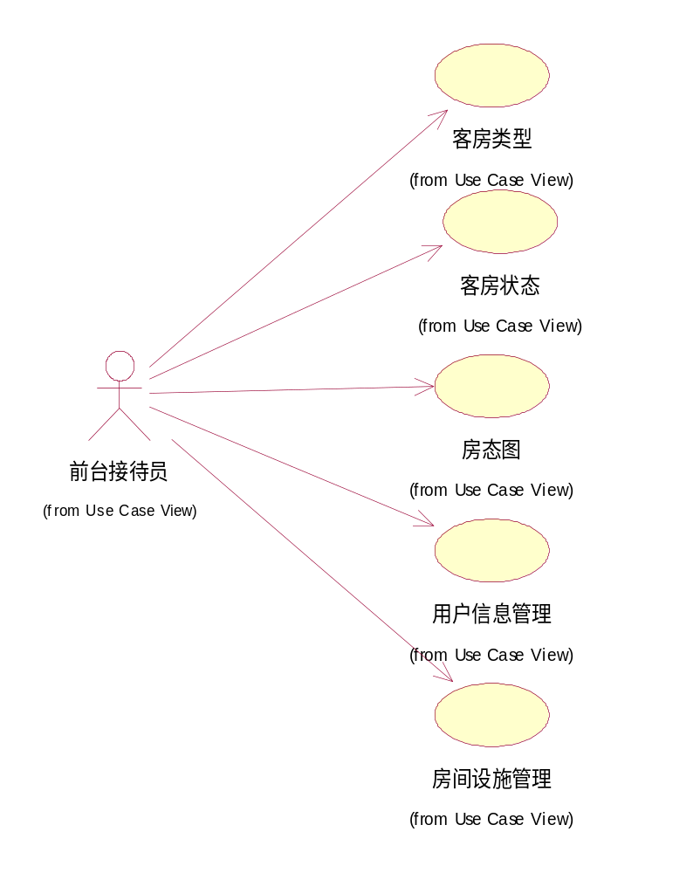
图3-10 客房管理系统用例图

用例名称：客房管理系统
用例描述：操作员对客房信息和客房设施进行管理
活动者：操作员
位置：普通PC
假设：结果无论确定或取消都可以随时退出，执行其他模块
先决条件：操作员必须先登录到客房管理模块
后续条件：确定修改客房信息和客房设施信息或退出
主路径：操作员根据时实信息进行修改，包括客房信息的修改，删除或添加和客房设施信息的修改，删除或添加
例外路径：操作员进行信息修改，但是系统显示无法修改

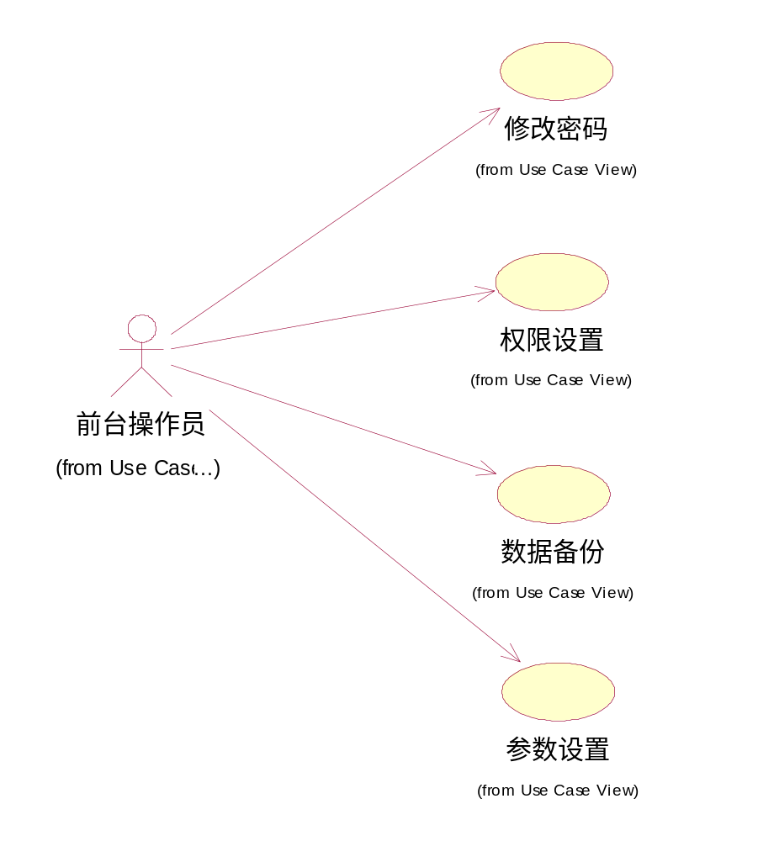
图3-11 维护系统用例图

用例名称：酒店维护系统
用例描述：操作员对酒店管理系统的维护与备份
活动者：操作员
位置：普通PC
假设：结果无论确定或取消都可以随时退出，执行其他模块
先决条件：操作员必须先登录到系统维护模块
后续条件：确定修改系统信息或退出
主路径：操作员对数据进行备份，权限、密码的修改，删除或添加和系统参数的修改，删除或添加
例外路径：操作员进行信息修改，但是系统显示无法修改

3.4 静态模型

根据系统功能描述，建立系统的静态对象模型对象，描述现实世界中的“类与对象”的关系，描述了系统的静态数据结构，具体见下列类图。
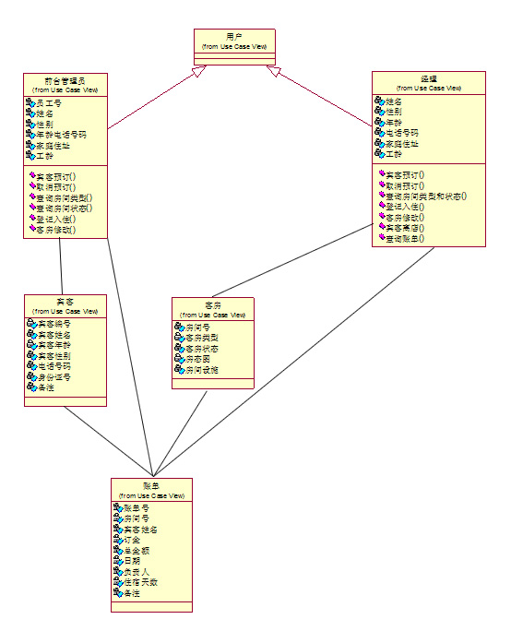
图3-12 酒店管理系统静态模型

行为：计算消费金额，打印入住单，打印发票
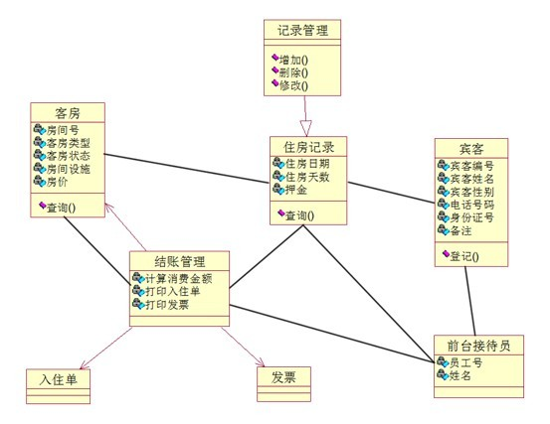
图3-13 结账管理静态模型

3.5 动态模型

根据用户提出的业务流程，建立动态模型，描述具体的系统登录，订房管理，退房管理等功能的动态行为模型，具体见下列时序图。
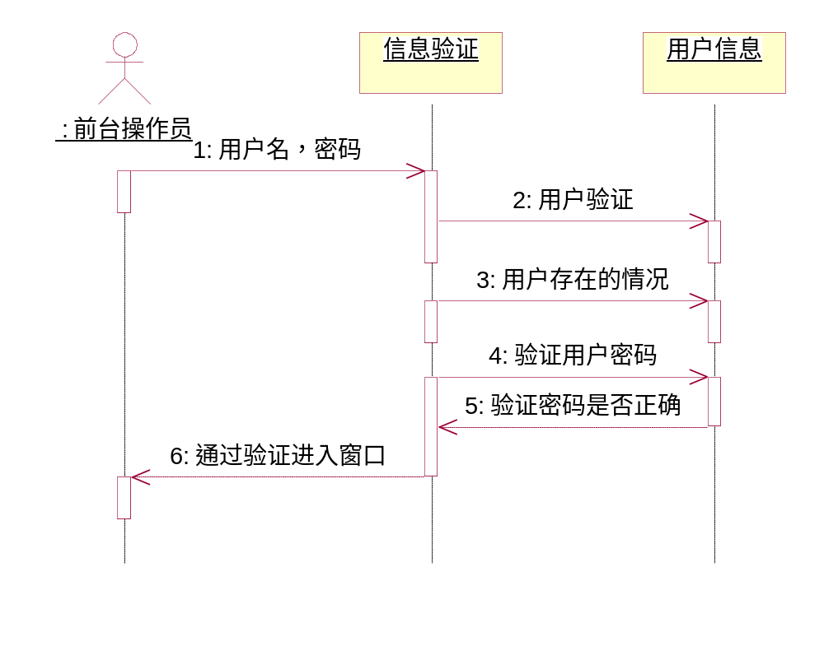
图3-14 登录时序图

此图为操作员登录酒店管理系统的时序图。操作员输入用户名和密码进行信息验证，用户信息登录到数据库进行验证，查看用户是否存在，若存在该用户则进行密码验证，密码正确返回登录窗口，登录成功。

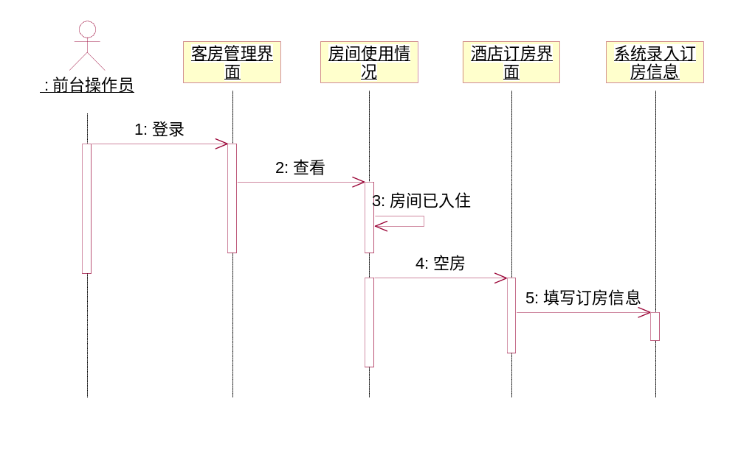
图3-15 订房管理时序图

此图为操作员进行订房管理的时序图。操作员登录到客房管理界面，进行客房使用情况查询，若房间已入住，则返回；若为空房，则进入订房界面，进行订房信息填写。

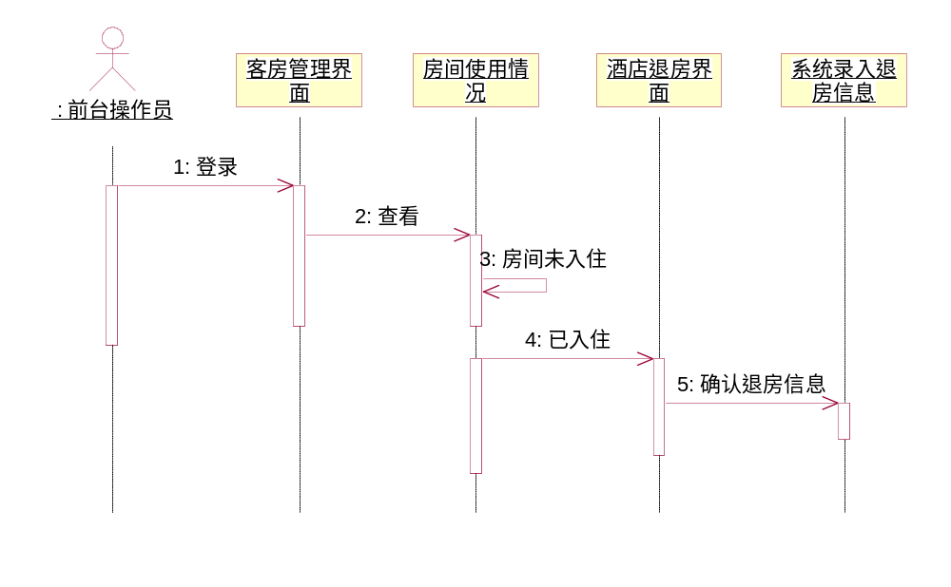
图3-16 退房管理时序图

此图为操作员进行退房管理的时序图。操作员登录到客房管理界面，进行客房使用情况查询，若房间未入住，则返回；若房间不为空，则进入退房界面，进行退房信息确认。

4需求规定

4.1对功能的规定

该系统的具有以下功能：
（1）客房预订
（2）前台收银
（3）财务管理
（4）客房管理
（5）报表管理
（6）系统维护
（7）总经理管理
将全部功能以列表形式给出，描述其实现功能。

表4.1 客房预订表
功能编号 | 1 | 功能名称 | 客房预订
功能描述 | 录入宾客预订部门（客房），新增预订，预订宾客信息
输入项 | 姓名 性别 预付押金 付款方式 入住类型 证件类型和号码 地址 联系电话 预订入住日期和预离日期 宾客人数当前时间
处理描述 | 客户预定后存储用户的信息如姓名，性别等，更新数据库中预定记录，并分配一个独立的ID号，以方便进行各种查询及更新操作和身份识别。根据用户输入的时间，查询数据库显示可售房间信息。根据当天时间，查询数据库中的预定记录显示预定未到报表，并对预定未到的房间为可售房间。
输出项 | 酒店个人押金凭证 酒店团体押金凭证 酒店预售一览表 可售房间数 某房间的预订情况

表4.2 前台收银表
功能编号 | 2 | 功能名称 | 前台收银
功能描述 | 记账 埋单 限制客人消费 押金加入 退房 查账 转账 退房
输入项 | 姓名 性别 证件号
处理描述 | 客人从预定房间起，客人的账号就自动产生，初始化客人的IＣ卡，并将客人的消费记入ＩＣ卡，更新数据库中的数据。并检测客人的状态，满足一定的条件，客人才能进行相应的业务。如客人账  户余额为零，客人账号为空，保险箱钥匙归还才以退房。客人根  据自己的信息（姓名、证件号、性别）在前台进行相应的业务，如增加押金、退房、查账等，前台服务员对数据库中的客户账户资料（如押金，余额，消费额）进行修改。
输出项 | 当前消费 酒店消费清单

表4.3 财务管理表
功能编号 | 3 | 功能名称 | 财务管理
功能描述 | 根据数据库的数据和客户的业务输出一些相关报表，并处理一些数据中的错误
输入项 | 用户信息或房间号
处理描述 | 根据用户提供的身份识别信息（如ID号、用户身份证号等），对  数据库中客户的各种消费信息进行处理，并打印该信息给客户。
输出项 | 显示用户消费信息 输出新的查询信息

表4.4 客房管理表
功能编号 | 4 | 功能名称 | 客房管理
功能描述 | 设置净房 脏房 坏房及取消坏房 查询净房 脏房 坏房表 房间状态 新入住查询
输入项 | 房间号
处理描述 | 读取数据库中的客房状态，并派相应的工作人员整理房间。整理  房间后及时更新数据库中的数据。如将脏房打扫后设置成净房，  记录新入住房间。
输出项 | 显示房间状态

表4.5 报表管理表
功能编号 | 5 | 功能名称 | 报表管理
功能描述 | 客房占用表、转房改租表、预定未到表、客房取消表、房租分析表、经营统计表、可售情况表、房间状态表、坏房报告表
输入项 | 输入具体的日期 输入客户信息 旧房间号及新的房间号 输入用户信息
处理描述 | 根据具体的日期，查询数据库的房间的可售情况表、房间状态表、  坏房报告表、预定未到表、客房取消表等关于房间的报表。
输出项 | 显示所有房间状态并统计被占用的房间总数 显示修改后的客户信息 预定房间状态 统计结果

表4.6 系统维护表
功能编号 | 6 | 功能名称 | 系统维护
功能描述 | 修改客房定价，增加、删除，修改各级密码，修改特别客单，设置系统参数，内部银行系统（即IC卡功能），数据整理，自我诊断，数据备份
输入项 | 房间号和新的房间价格 选择用户角色及输入客户信息和账户信息以及新密码 客户账户信息及密码 输入密码
处理描述 | 通过身份验证（用户名、密码）后，可以更新数据库中的房价、  密码等信息，对数据库进行备份。
输出项 | 显示修改后的新的房间价格 显示操作成功 显示消费信息 显示整理或备份成功

表4.7 总经理管理表
功能编号 | 7 | 功能名称 | 总经理管理
功能描述 | 住店客单查询、查询客房状态、查询可售情况、客房占用统计、帐务查询、万能查询、报表输出。
输入项 | 客户信息 输入房间号 当日具体日期
处理描述 | 查询的客单结果是身份证号，客房状态是占用和空，占用统计结果不小于零，否则报错。
输出项 | 客户的用户信息和消费信息等 显示客房状态 显示所有房间状态并统计被占用的房间总数 公司总的营业额

4.2对性能的规定

4.2.1精度

1. 该系统的所有输入输出的数据精确到小数点后两位。货币金额数据类型均按实数保存，在显示处理时保留小数点后4位。
2. 文本安装基本文字规范录入。

4.2.2时间特性要求

作为企业的一个重要管理部门要求及时性。进行和查询时以秒为单位，以达到实时性；而进行增加，删除和修改等操作时，可以根据数据的多少分别以秒和分为单位，原则是操作人员不因时间而影响效率。
1）响应时间：统计、查询数据数据的相应时间控制在30秒内一卡通读卡时间控制在0.5秒之内，写卡时间控制在0.8秒之内
2）更新处理时间：局域网数据库在网络无故障的情况下，插入一条数据和更新一条数据的数据库操作响应时间控制在0.5秒/条之内
3）数据的转换和传送时间：在拨号网络连接通后，交换数据以数据单元形式进行，所有数据交换过程控制在20分钟内
4）运行时间：程序启动和初始化时间控制在3秒之内

4.2.3灵活性

- 系统采用模块化程序设计方法，既便于系统功能的各种组合和修改，又便于未参与开发的技术维护人员补充，维护；
- 该应用产品能在Win7/2000/XP操作系统平台环境下正常运行，并且在以后的需求变化时能方便的进行功能扩充和模块的增加；
c. 精度和有效时限基于安装的硬件的最低要求；
d. 改进可以通过联网支持更新软件。

4.3数据管理能力要求

考虑到酒店的业务特点和每天的实际业务量的情况：要求能存储海量数据的能力，并且能够对大量数据处理有强大的功能和快的响应时间。鉴于开发条件有限，Microsoft SQL Server2008数据库设计约束，编码人员技术不成熟、编程语言限制为Java、时间仓促，在完善软件功能上还有些欠缺。
系统内数据保存具有持久不丢失性，数据的安全保证要能防止病毒和网络上非法用户如黑客的获取。这些可以通过对Web服务器的维护管理和各种杀毒与网络安全系统来提供保证，不属于本系统数据安全性要求范围内。

4.4故障处理要求

（1）本系统可能出错的情况：
1. 身份认证时可能出错
2. 信息输出出错
3. 数据联机操作时出现数据的输入、输出错误
（2）出错处理方法及补救措施：
1. 根据出错的种类提示身份认证重新输入
2. 系统给出出错提示
3. 系统给出正确的操作系列

4.5其他专门要求

1. 密码安全性需求：在软件系统的安全性方面要求有较高的安全防护，基本的安全防护为用户密码，无法通过验证的用户是无法进入系统；提供用户修改密码功能；用户的密码与数据库密码相结合及用户所具有的界面操作权限与其所对应的数据库表的权限是一致的，这样不仅提高了应用程序的安全性，而且提高了数据库的安全性。
2. 数据库安全性：提供定期数据库自动备份和手工备份功能，并对数据库服务器和数据库平台（Microsoft SQL Server2008）进行加密，只有系统管理员才有权限进行数据库的备份和还原工作，以提高数据库的安全性。

5运行环境规定

5.1设备

为了达到系统要求，必须依靠高起点的硬件环境和软件开发工具来保证系统的稳定和正常运行。酒店电脑系统要求24小时连续运行，数据量大，可靠性要求高，因此整个电脑系统供电采用专线方式，加配lips（不间断供电系统），并合理接地，以便保障整套系统的正常运行。
硬件环境：
处理器：Intel双核心处理器：支持多线程，二级缓存为2MB或4MB，主频133MHZ或266MHZ
内存：2GB 支持DDR2
硬盘：不少于80GB
电源：有内置电源以及外置电源，外置电源能够提供突然断电提供时间保存数据作用

5.2支持软件

软件环境：
操作系统: Windows XP/7
数据库系统：Sql Server 2008
编译程序: JDK7.0

5.3接口

5.3.1用户接口

本系统用户界面统一使用网页格式提供，使用Macromedia Dreamweaver 8所提供的标准控件。控件排列格式简洁整齐。菜单使用弹出式下拉菜单。输入输出时间使用“YYYY-MM-DD”。

5.3.2硬件接口

HI-1：采用基于超5类双绞的综合布线系统，同时支持语音和数字的传输。
HI-2：对机器的指标是：Cpu2400转以上、显示器支持800*600分辨率、基本内存512M推荐2G、Windows兼容打印机。

5.3.3软件接口

操作系统：Windows XP或Windows 7
网络应用程序服务器：Apache2.2
底层运行环境：PHP5
数据库管理系统：SQL Server 2008
浏览器：IE6.0以上版本
开发软件：JDK7.0

5.3.4通信接口

网络通讯协议：HTTP协议
数据传输协议：TCP/IP协议
邮件服务协议：SMIP协议

5.4控制

启动操作系统，打开IIS服务，设定网站虚拟目录。
信号来源：用户通过浏览器访问网站，发送HTTP请求。

